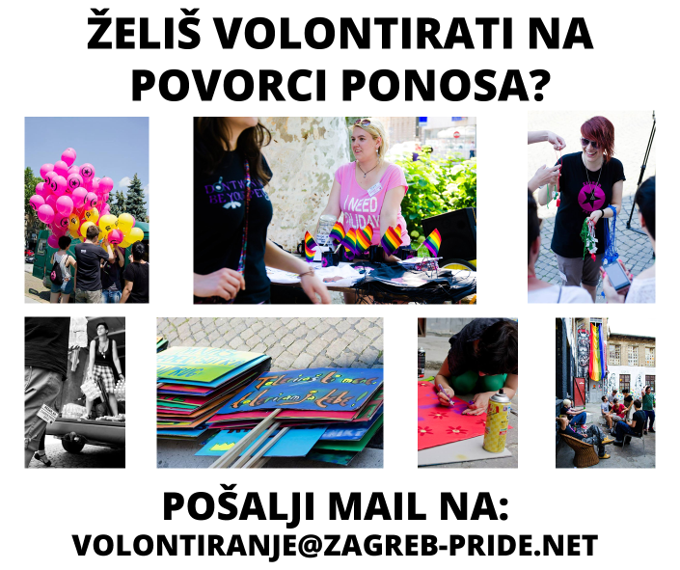

Najzabavniji tjedan u godini samo što nije počeo. S dolaskom sunčanog i toplog vremena bliže se i dani druženja i super provoda u prostorima već nam dobro znanog AKC Medika i ostalim friendly prostorima u gradu.
Upoznavanje s ljudima, ležerni razgovori ili pak filozofske rasprave, smišljanje natpisa, izrada transparenata za Povorku i priprema programa je super način provođenja vremena i uz to ima dobru svrhu! Pokažite svoju kreativnost, zabavite se, naučite ponešto i pomozite nam u pripremi najveće, najšarenije, ali i najsigurnije XIII. Povorke ponosa.
Zagreb Pride vas poziva na volontiranje na radionicama u Pride tjednu 6.-14. lipnja 2014. Vaša pomoć potrebna nam je kod:
• sudjelovanja u radionici izrade transparenata i ostalih rekvizita
• sudjelovanja u pripremi prostora za razne sadržaje
• prijevoz ljudi i stvari (vozači/ce s autima, molimo vas, javite se!)
• dijeljenje promo materijala (letaka, brošura, postera)
• asistiranje članicama OOPP-a tijekom samog Pridea
• bubnjanja na Prideu
Također, ove godine Partyicipacija se priključuje Ujedinjenoj party sceni! pa, stoga, molimo osobe zainteresirane za volontiranje na završnom UPS! partiju povodom Povorke ponosa da se jave.

Prijave s imenom i brojem mobitela pošaljite na:
volontiranje@zagreb-pride.net
Osobe zainteresirane za bubnjanje na Povorci molimo da se jave na volontiranje@zagreb-pride.net sa subjectom „Bubnjevi“. :)
I NAJVAŽNIJE!
• trebamo i redarke i redare na Povorci ponosa! Redari/ke mogu ujedno biti i volonteri/ke u ostalom dijelu programa . Bez redara/ki Povorka ponosa se ne može održati, stoga apeliramo na svih i sve koji/e su voljni/e da se prijave s imenom i prezimenom, datumom rođenja i stalnom adresom (ona na osobnoj iskaznici) te brojem mobitela na sigurnost@zagreb-pride.net. Vaši podatci ostaju tajni.
O kratkom sastanku između Organizacijskog odbora Povorke ponosa i volontera/ki radi detaljnijeg dogovora i rasporeda bit ćete na vrijeme obaviješteni.
Budite na pravoj strani povijesti, sudjelujete u organiziranju XIII. Povorke ponosa.
Vidimo se!
Organizacijski odbor Povorke ponosa 2014.

